

EDA实验报告

|  |  |
| --- | --- |
| 题目 | PS/2接口的矩阵键盘 |
| 姓名 | 王瀚雷 |
| 班级 | 电科1802 |
| 学号 | 8206180209 |

物理与电子学院

2020年11月

实验平台说明

|  |  |
| --- | --- |
| **特征** | **说明** |
| 操作系统版本和系统类型 | Windows 10 home 64bit |
| EDA软件名称和版本 | Quatus Prime Lite 20.1 |
| **DE1-SoC**开发板编号 | 1711503S |

自查清单

|  |  |  |  |  |  |
| --- | --- | --- | --- | --- | --- |
| **Part？/Lab？** | 题目分析 | 原理分析 | 代码解读 | 设计验证 | 总结讨论 |
| **Part 1** | **√** | **√** | **√** | **√** | **√** |
| **Part 2** | **√** | **√** | **√** | **√** | **√** |
| **Part 3** | **√** | **√** | **√** | **√** | **√** |
| **Part 4** | **√** | **√** | **√** | **√** | **√** |
| **Part 5** | **√** | **√** | **√** | **√** | **√** |
| **Part 6** | **√** | **√** | **√** | **√** | **√** |
| **Part 7** | **√** | **√** | **√** | **√** | **√** |

目录

PART 1 矩阵键盘扫描 5

题目分析 5

原理分析 5

代码解读 5

设计验证 6

总结 6

PART 2 LED点阵扫描 7

题目分析 7

原理分析 7

代码解读 7

设计验证 8

总结 8

PART 3 从PS/2键盘读取键值 9

题目分析 9

原理分析 9

代码解读 9

设计验证 10

总结 12

PART 4 模拟PS/2键盘 13

题目分析 13

原理分析 13

代码解读 13

设计验证 16

总结 17

PART 5 FIFO 18

题目分析 18

原理分析 18

代码解读 18

设计验证 20

总结 21

PART 6 发送扫描码 22

题目分析 22

原理分析 22

代码解读 22

设计验证 24

总结 24

PART 7 点亮LED 25

题目分析 25

原理分析 25

代码解读 25

设计验证 25

总结 25

PART 8 最小系统 26

题目分析 26

原理分析 26

代码解读 26

设计验证 26

总结 26

# PART 1 矩阵键盘扫描

## 题目分析

设计系统读取4*4矩阵键盘键值，并显示到开发板的数码管上。（要求显示的键值稳定）

## 原理分析

矩阵键盘采用列扫描法得到键值，然后通过译码器将其转化为数码管显示的段码。

#### **代码解读**

    assign GPIO[35:32] = COL;

    assign ROW         = GPIO[31:28];

    assign HEX0        = value;

    //assign LEDR      = {COL,ROW};

    divider#(10000) div(CLOCK_50, clk);

    always @ (posedge clk)

    begin

        state <= state + 1;

        case(state)

            0: COL      <= 4'b1110;

            1: COL      <= 4'b1101;

            2: COL      <= 4'b1011;

            3: COL      <= 4'b0111;

            default:COL <= 4'b1111;

        endcase

    end

    always @ (posedge clk)

    begin

        case({COL,ROW})

            8'b1110_0111 : value = 7'b100_0000;

            8'b1110_1011 : value = 7'b111_1001;

            8'b1110_1101 : value = 7'b010_0100;

            8'b1110_1110 : value = 7'b011_0000;

            8'b1101_0111 : value = 7'b001_1001;

            8'b1101_1011 : value = 7'b001_0010;

            8'b1101_1101 : value = 7'b000_0010;

            8'b1101_1110 : value = 7'b111_1000;

            8'b1011_0111 : value = 7'b000_0000;

            8'b1011_1011 : value = 7'b001_0000;

            8'b1011_1101 : value = 7'b000_1000;

            8'b1011_1110 : value = 7'b000_0011;

            8'b0111_0111 : value = 7'b100_0110;

            8'b0111_1011 : value = 7'b010_0001;

            8'b0111_1101 : value = 7'b000_0110;

            8'b0111_1110 : value = 7'b000_1110;

        endcase

    end

## **设计验证**

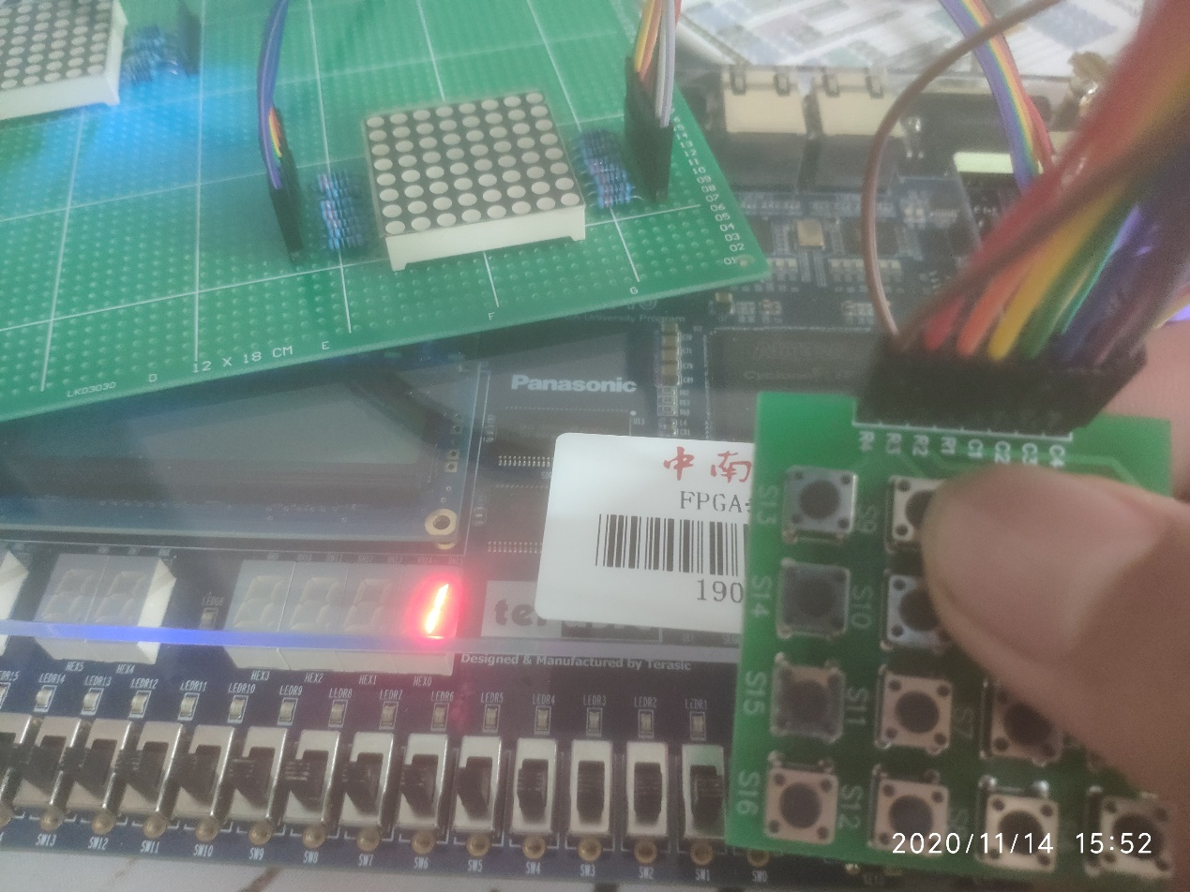

图表 1按下第二个键

## 总结

过于简单无需总结。

# PART 2 LED点阵扫描

## 题目分析

用LED点阵滚动显示图案。

## 原理分析

使用mif文件将图案存储到RAM中，col计数器用来扫描，row计数器用来提供滚动显示的偏置。借助电脑把图案转换成ram里的数据格式输入到mif文件中。

#### **代码解读**

    reg [63:0] counter;

    reg [2:0] col, row;

    (* ram_init_file = "img.mif" *)

    reg[17:10] memory[7:0];

    always @(posedge CLOCK_50)

        counter <= counter + 1;

    always @(posedge counter[15])

        col <= col + 1;

    always @(posedge counter[24])

        row <= row + 1;

    assign GPIO[7:0]   = 8'b00000001 << col;

    assign GPIO[17:10] = memory[col + row];

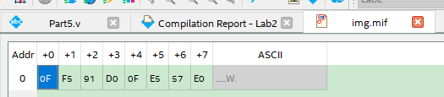

图表 2 显示在点阵上的数据

## **设计验证**

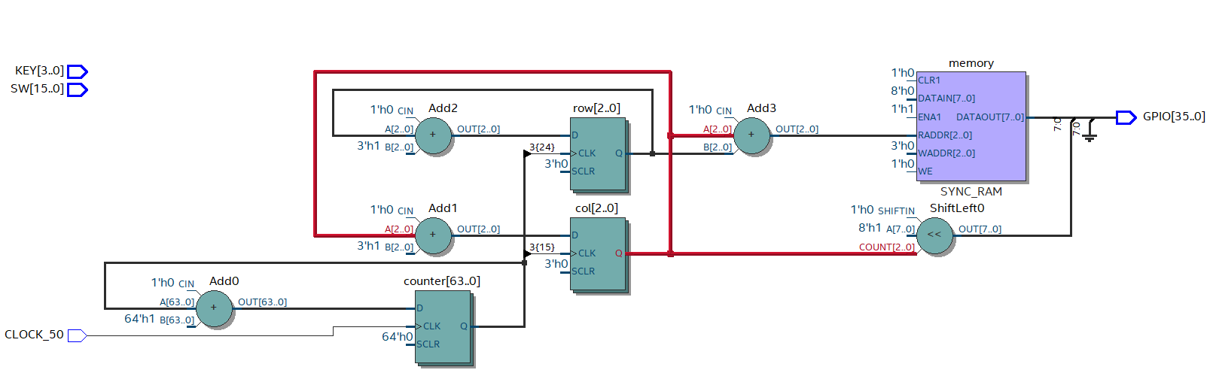

图表 3 RTL

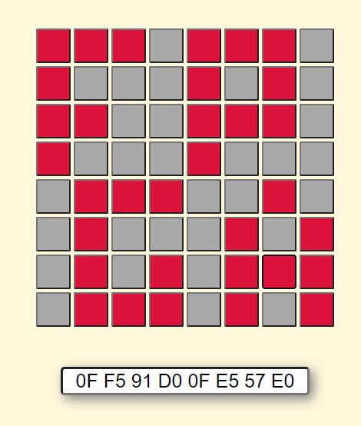

图表 4 设计显示图案

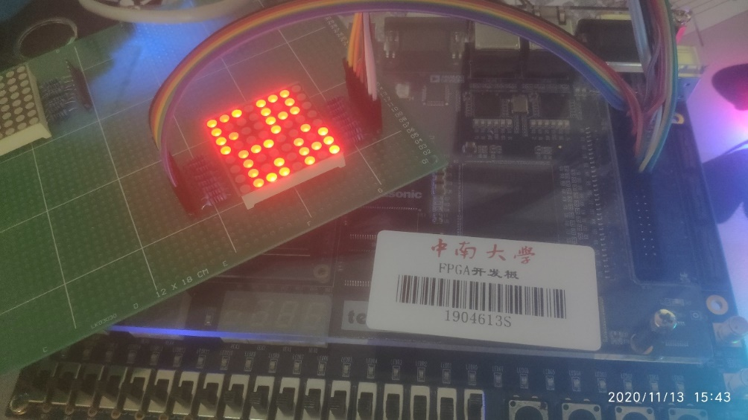

图表 5点阵显示的“FPGA”

## 总结

通过增加RAM位数即可扩展显示内容，实现滚动显示长图。

# PART 3 从PS/2键盘读取键值

## 题目分析

将PS/2键盘插入开发板，用数码管显示按下了哪个键。

## 原理分析

|  |  |
| --- | --- |
| 1个起始位 | 总是逻辑0 |
| 8个数据位 | （LSB）低位在前 |
| 1个奇偶校验位 | 奇校验 |
| 1个停止位 | 总是逻辑1 |
| 1个应答位 | 仅用在主机对设备的通讯中 |

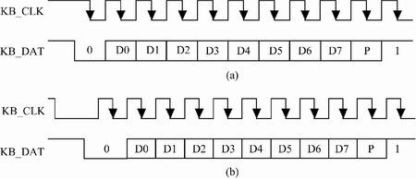

图表 6键盘接口时序(a) 发送；(b) 接收

#### **代码解读**

    always @ (posedge clk or negedge rst)

    begin //接收数据的相应处理，这里只对1byte的键值进行处

        if (!rst) begin

            key_f0      <= 1'b0;

            ps2_state_r <= 1'b0;

        end

        else if (num == 4'd10&&neg_ps2k_clk)

        begin   //刚传送完?个字节数

            if (temp_data == 8'hf0)

                key_f0 <= 1'b1;

            else

            begin

                if (!key_f0)

                begin //说明有键按下

                    ps2_state_r <= 1'b1;

                    ps2_byte_r  <= temp_data; //锁存当前键

                end

                else

                begin

                    ps2_state_r <= 1'b0;

                    key_f0      <= 1'b0;

                end

            end

        end

    end

    reg ps2k_clk_r0,ps2k_clk_r1,ps2k_clk_r2; //ps2k_clk状太寄存器

    //wire pos_ps2k_clk;    // ps2k_clk上升沿标志位

    wire neg_ps2k_clk;   // ps2k_clk下降沿标志位

    always @ (posedge clk or negedge rst) begin

        if (!rst) begin

            ps2k_clk_r0 <= 1'b0;

            ps2k_clk_r1 <= 1'b0;

            ps2k_clk_r2 <= 1'b0;

        end

        else begin                        //锁存状态，进行滤波

            ps2k_clk_r0 <= ps2k_clk;

            ps2k_clk_r1 <= ps2k_clk_r0;

            ps2k_clk_r2 <= ps2k_clk_r1;

        end

    end

    assign neg_ps2k_clk = ~ps2k_clk_r1 & ps2k_clk_r2;   //下降沿

## **设计验证**

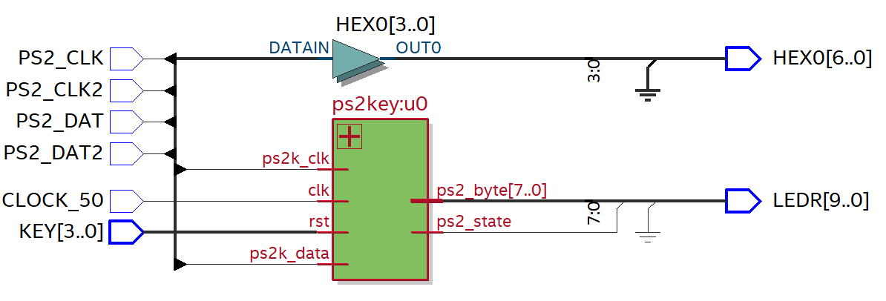

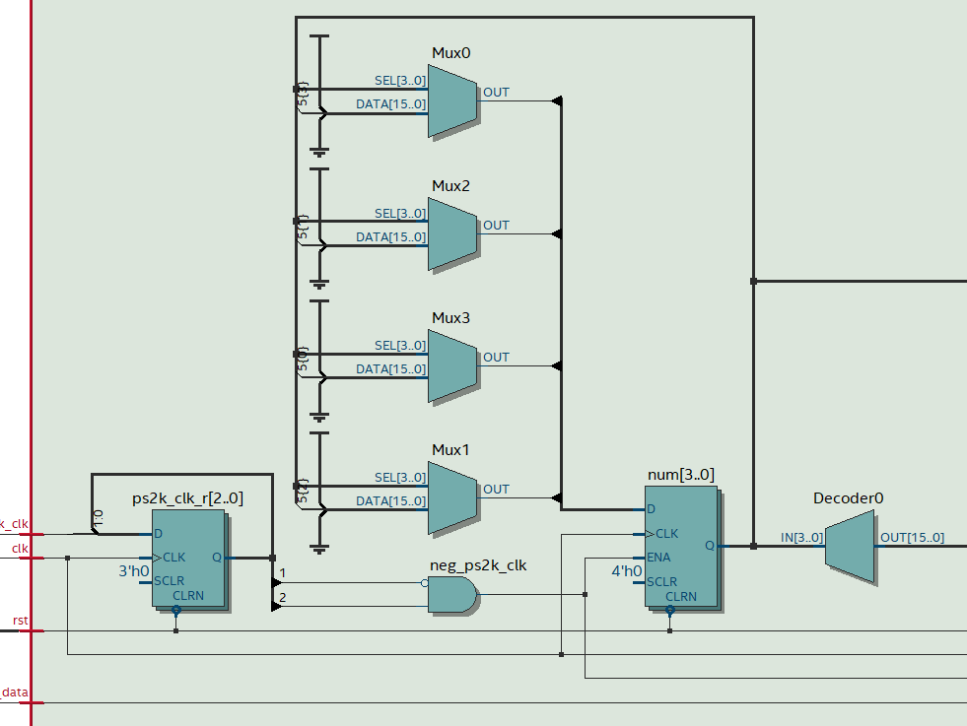

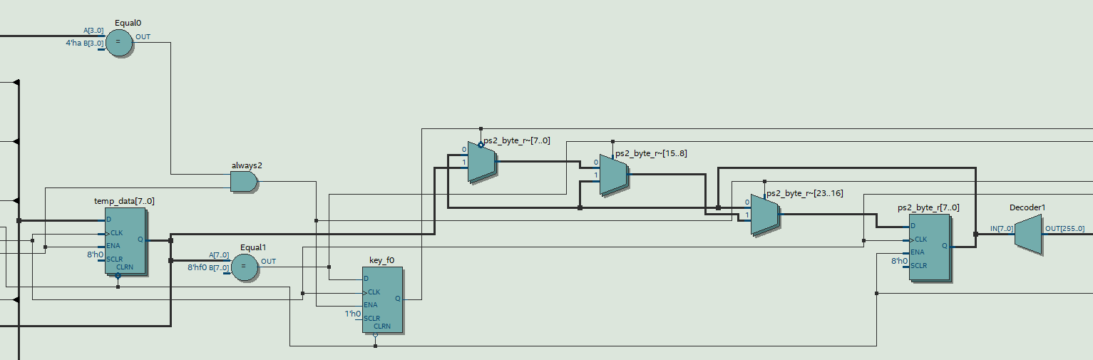

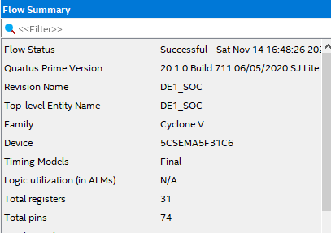

## 总结

同大多数有线通信协议一样，PS/2也是分主机（host）和从机（device）的，本部分是用FPGA作为主机来读取键盘设备，下一部分则是使用FPGA来模拟一个键盘给电脑发送。由于时钟都是设备产生的，所以从机的逻辑比主机要复杂得多。

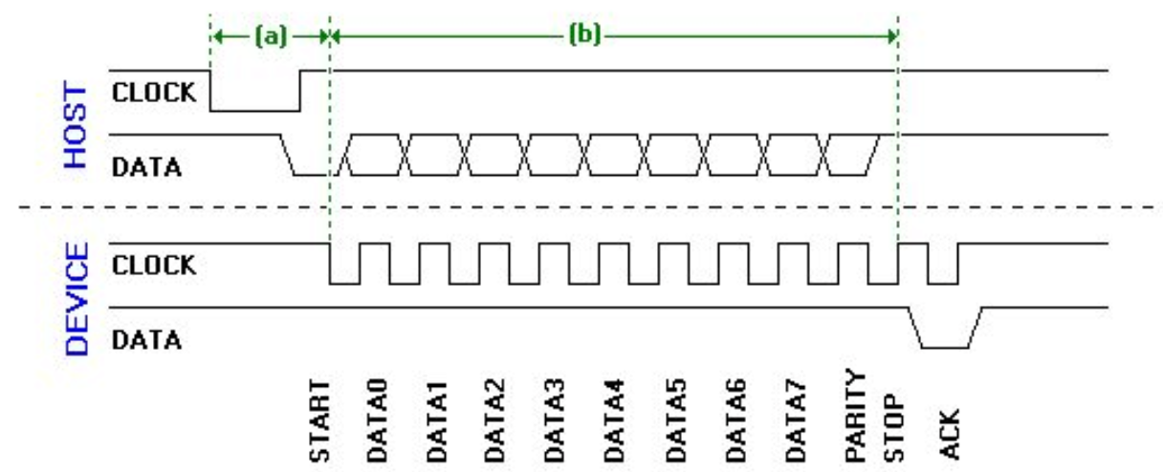

图表 7 主机到设备

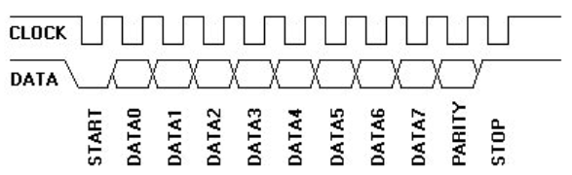

图表 8 设备到主机

# PART 4 模拟PS/2键盘

## 题目分析

使用FPGA模拟一个PS/2键盘，向电脑发送键码。

## 原理分析

由于PS/2总线是开集输出的，所以CLK和DAT引脚必须由三态门驱动。

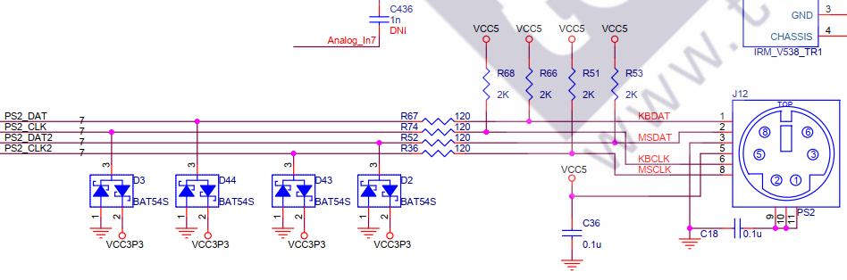

图表 9 开发板上的PS2接口

#### **代码解读**

module keyboard(inout tri PS2_CLK,

                PS2_DAT,

                input CLOCK_50,

                start_tx,

                reset,

                input[7:0] tx_buf,

                output[4:0] state);

    localparam start = 5'b000001,

                data = 5'b000010,

              parity = 5'b000100,

                stop = 5'b001000,

               delay = 6'b010000,

                idel = 5'b100000;

    reg clk_out, dat_out;

    wire clk_in, dat_in;

    wire txen, rxen;

    wire clock, half_clk;

    reg[2:0] bit_cnt;

    reg[1:0] bit_state;

    reg[4:0] curr_state, next_state;

    divider #(24)(.clk_in(CLOCK_50), .clk_out(clock));  // 1us

    divider #(9)(.clk_in(clock), .clk_out(half_clk));  // 20us

    assign state = curr_state;

    ps2_bus ps2_bus(

    .PS2_CLK(PS2_CLK),

    .PS2_DAT(PS2_DAT),

    .clock(clock),

    .clk_in(clk_in),

    .clk_out(clk_out),

    .dat_in(dat_in),

    .dat_out(dat_out)

    );

    always @ (posedge clk_out)

        if (curr_state != data)

            bit_cnt <= 0;

        else

            bit_cnt <= bit_cnt + 1;

    always @ (posedge clock)

        if (reset)

            curr_state <= idel;

        else

            curr_state <= next_state;

    always @ *

    case (curr_state)

        idel:

            if (start_tx)

                next_state <= start;

            else

                next_state <= idel;

        start:

            if (bit_state > 2)

                next_state <= data;

            else

                next_state <= start;

        data:

            if (bit_cnt == 7)

                next_state <= parity;

            else

                next_state <= data;

        parity:

            if (bit_state > 2)

                next_state <= stop;

            else

                next_state <= parity;

        stop:

            if (bit_state > 2)

                next_state <= delay;

            else

                next_state <= stop;

        delay:

            next_state <= delay;

        default:

            next_state <= idel;

    endcase

    always @ (posedge half_clk)

        begin

            if (reset | bit_state > 2)

                bit_state <= 0;

            else

                bit_state <= bit_state + 1;

            if (start_tx)

                case (bit_state)

                    1: clk_out <= 0;

                    3: clk_out <= 1;

                    default: clk_out <= clk_out;

                endcase

            else clk_out <= 1;

            if (bit_state)

                dat_out <= dat_out;

            else if (start_tx)

                case (curr_state)

                    idel: dat_out <= 1;

                    start: dat_out <= 0;

                    data: dat_out <= tx_buf[bit_cnt];

                    parity: dat_out <= !(^tx_buf);

                    stop: dat_out <= 1;

                    delay: dat_out <= 1;

                    default: dat_out <= dat_out;

                endcase

            else dat_out <= 1;

        end

endmodule

module ps2_bus(

  inout tri PS2_CLK, PS2_DAT,

  input clock, clk_out, dat_out,

  output reg clk_in, dat_in

);

assign PS2_CLK = clk_out ? 1'bZ : 1'b0;

assign PS2_DAT = dat_out ? 1'bZ : 1'b0;

always @ (posedge clock)

  begin

   clk_in <= PS2_CLK;

   dat_in <= PS2_DAT;

  end

endmodule

## **设计验证**

使用双踪示波器观察PS/2总线的波形：

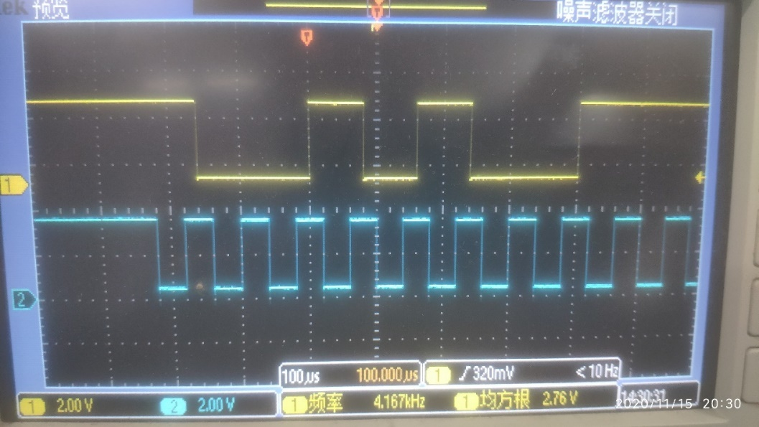

图表 10 发送一字节的波形

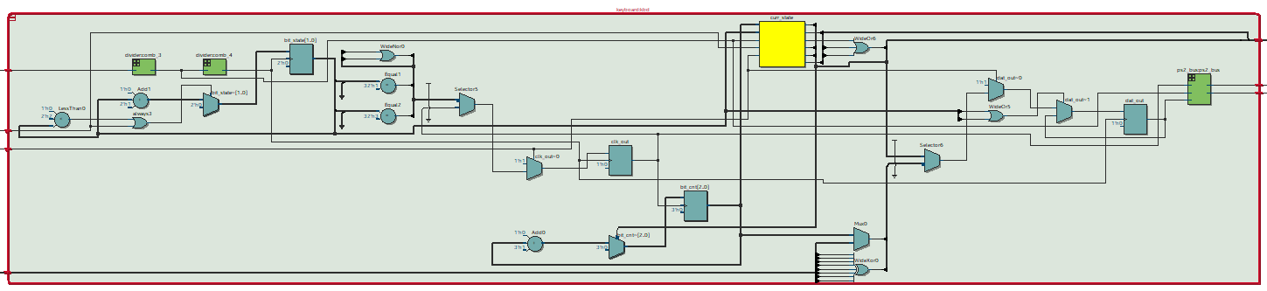

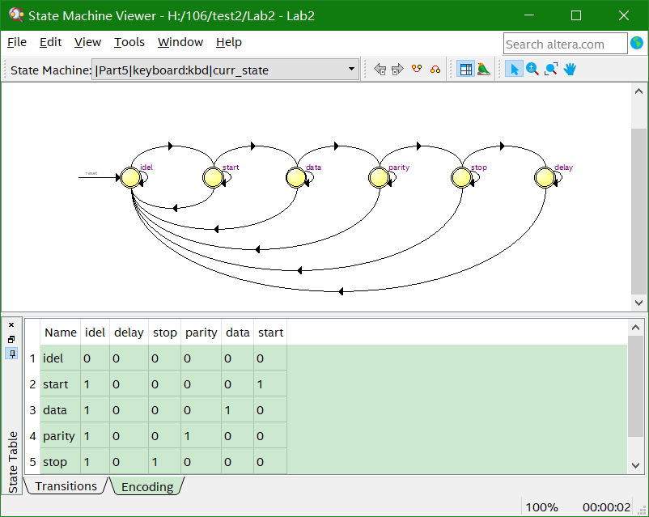

图表 11 发送FSM

## 总结

为了让电脑识别到键盘，需要在启动时不断发送0xaa，直到主机向设备写指令。设备读取成功后也要不断发送ack直到成功。

状态机必须使用局部变量。

# PART 5 FIFO

## 题目分析

PS/2串口发送扫描码是需要时间的，但用户可以同时按下多个键，因此每次扫描都要先将动作存入FIFO。

## 原理分析

简单来说，FIFO就是一个双口RAM加上两个读写指针。一般FIFO使用循环指针(计数溢出自动归零)。一般可以称写指针为头head，读指针为尾tail。初始化时，读写指针指向同一数据地址。

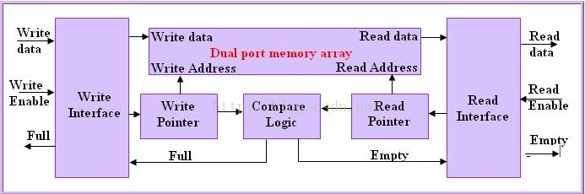

图表 12 FIFO

#### **代码解读**

`define BUF_WIDTH 4 *//地址宽度为3+1，*

`define BUF_SIZE 8 *//数据个数，FIFO深度*

module fifo_counter( clk,rst_n,buf_in,buf_out,wr_en,rd_en,buf_empty,buf_full,fifo_cnt);

input clk,rst_n;

input wr_en,rd_en;

input [7:0] buf_in; *// data input to be pushed to buffer*

output reg [7:0] buf_out; *// port to output the data using pop.*

output wire buf_empty,buf_full; *// buffer empty and full indication*

output reg [`BUF_WIDTH-1:0] fifo_cnt; *// number of data pushed in to buffer*

*//写入数据等于8时，满*

reg [`BUF_WIDTH-2:0] rd_ptr,wr_ptr; *//这个很重要，数据指针3位宽度，0-7索引，8个数据深度，循环指针0-7-0-7*

reg [7:0] buf_mem[0:`BUF_SIZE-1];

*//判断空满*

assign buf_empty = (fifo_cnt == 0); *//buf_empty若是reg类型则错，不能使用assign持续赋值*

assign buf_full = (fifo_cnt == `BUF_SIZE);

always @(posedge clk or negedge rst_n)begin

if(!rst_n)

fifo_cnt <= 0;

else if((!buf_full&&wr_en)&&(!buf_empty&&rd_en)) *//同时读写，数量不变*

fifo_cnt <= fifo_cnt;

else if(!buf_full && wr_en) *//写数据*

fifo_cnt <= fifo_cnt + 1;

else if(!buf_empty && rd_en) *//读数据*

fifo_cnt <= fifo_cnt-1;

else

fifo_cnt <= fifo_cnt;

end

always @(posedge clk or negedge rst_n) begin *//读数据*

if(!rst_n)

buf_out <= 0;

if(rd_en && !buf_empty)

buf_out <= buf_mem[rd_ptr];

end

always @(posedge clk) begin

if(wr_en && !buf_full)

buf_mem[wr_ptr] <= buf_in;

end

always @(posedge clk or negedge rst_n) begin

if(!rst_n) begin

wr_ptr <= 0;

rd_ptr <= 0;

end

else begin

if(!buf_full && wr_en)

wr_ptr <= wr_ptr + 1;

if(!buf_empty && rd_en)

rd_ptr <= rd_ptr + 1;

end

end

endmodule

**top：**

//=======================================================

// REG/WIRE declarations

//=======================================================

wire[3:0] cnt

//=======================================================

// Structural coding

//=======================================================

Part1 p1(KEY[0], KEY[3], SW[7:0], LEDR[7:0], SW[9], SW[8], LEDR[9], LEDR[8], cnt);

seg7 u0(CLOCK_50, cnt, HEX0);

assign {HEX1, HEX2, HEX3, HEX4, HEX5} = ~35'h0;

## **设计验证**

DE1-SoC开发板共有10个开关，使用其中8个开关作为FIFO输入、1个读使能1个写使能，输出连接到8个LED，使用按钮作为clk。

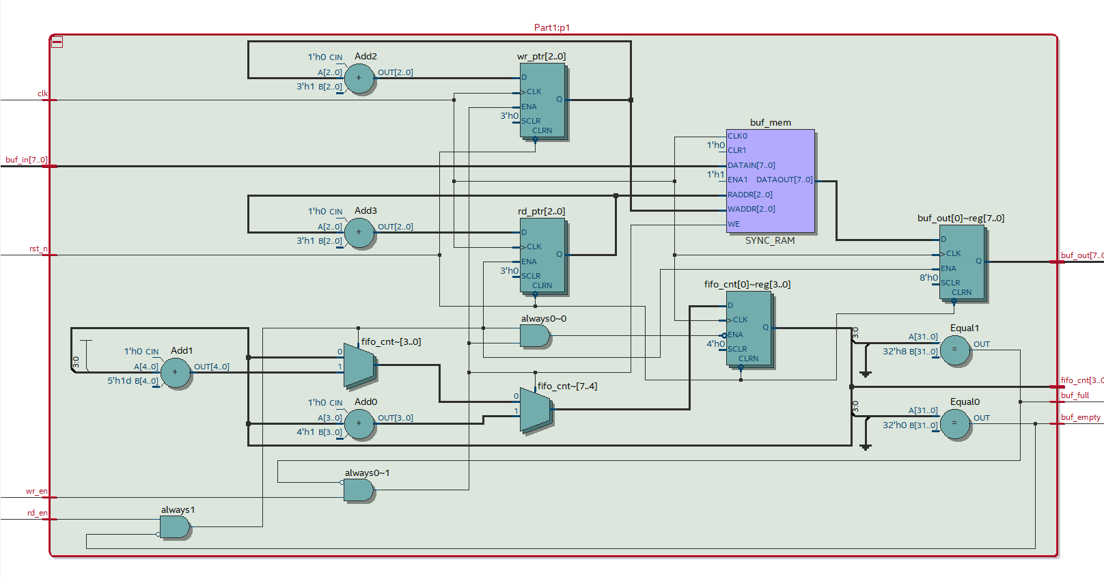

图表 13 rtl

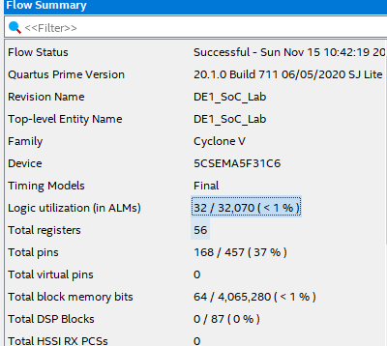

图表 14

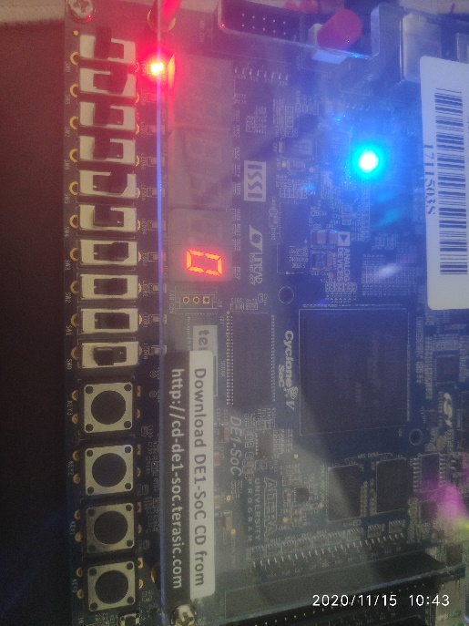

图表 15 复位后

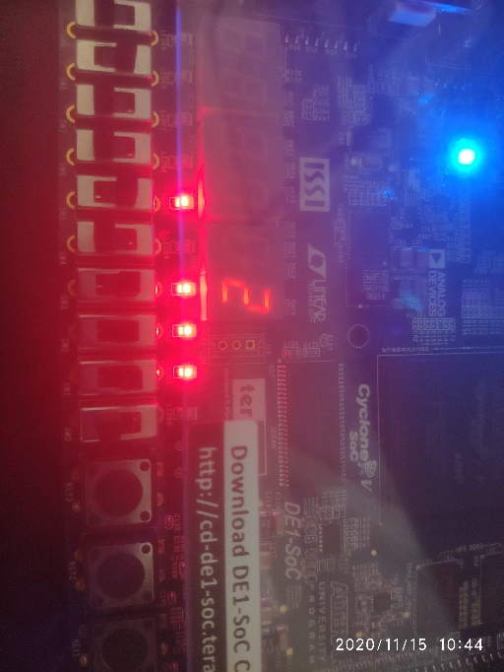

图表 16 读取后

## 总结

同样的数字电路，有许多不同风格的写法。

# PART 6 发送扫描码

## 题目分析

将矩阵扫描得到的结果通过PS/2发送到电脑。

## 原理分析

考虑到每个按键对应一至八个扫描码，放入ram是比较方便的选择。若矩阵键盘有6*23个键，则ram空间应至少为6*23*8 bytes（约1KB）。若扫描码不足8字节，应在空位补零。

RAM的地址线可使用{COL，ROW}的方式拼接。

每次扫描到有键按下后立即存入FIFO，而PS/2发送完成后立即从FIFO读取下一个键值。每次发送一字节后递增在RAM的指针，PS/2的发送状态机在检测到RAM数据为0后跳转到空闲状态。

#### **代码解读**

module matrix(

    input clk_50,

    input[4:0] COL,

    output reg[4:0] ROW,

    output reg key_down

);

reg[2:0] col_cnt, row_cnt;

wire clock;

divider #(999) divider(clk_50, clock);

always @ (posedge clock)

    begin

        col_cnt <= col_cnt + 1;

          if (!col_cnt)

                row_cnt <= row_cnt + 1;

            else

                row_cnt <= row_cnt;

            if (COL[col_cnt])

                key_down <= 1;

            else

                key_down <= 0;

        case(row_cnt)

            0: ROW      <= 4'b1110;

            1: ROW      <= 4'b1101;

            2: ROW      <= 4'b1011;

            3: ROW      <= 4'b0111;

            default:ROW <= 4'b1111;

        endcase

    end

endmodule

**top：**

wire key_down, txen;

wire[7:0] key_value;

keyboard kbd(

  .PS2_CLK(PS2_KBCLK),

  .PS2_DAT(PS2_KBDAT),

  .CLOCK_50(CLOCK_50),

  .start_tx(txen),

  .reset(!KEY[0]),

  .tx_buf(key_value),

  .state(LEDR[4:0]));

matrix mat(

    .COL(GPIO[3:0]),

    .ROW(GPIO[7:4]),

    .clk_50(CLOCK_50),

    .key_down(key_down));

fifo fifo(

    .clk(CLOCK_50),

    .rst_n(!KEY[0]),

    .buf_in(GPIO[7:0]),

    .buf_out(key_value),

    .wr_en(txen),

    .rd_en(key_down));

## **设计验证**

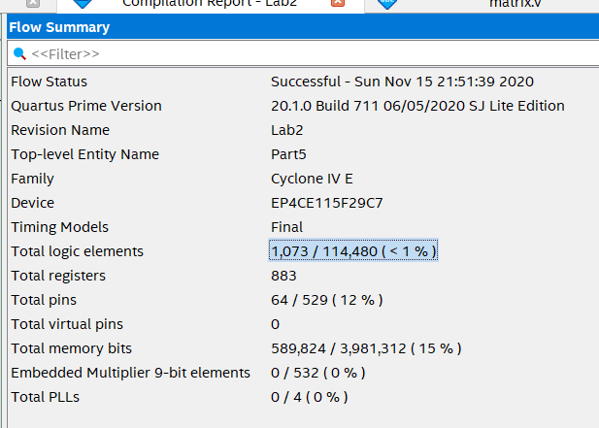

图表 17

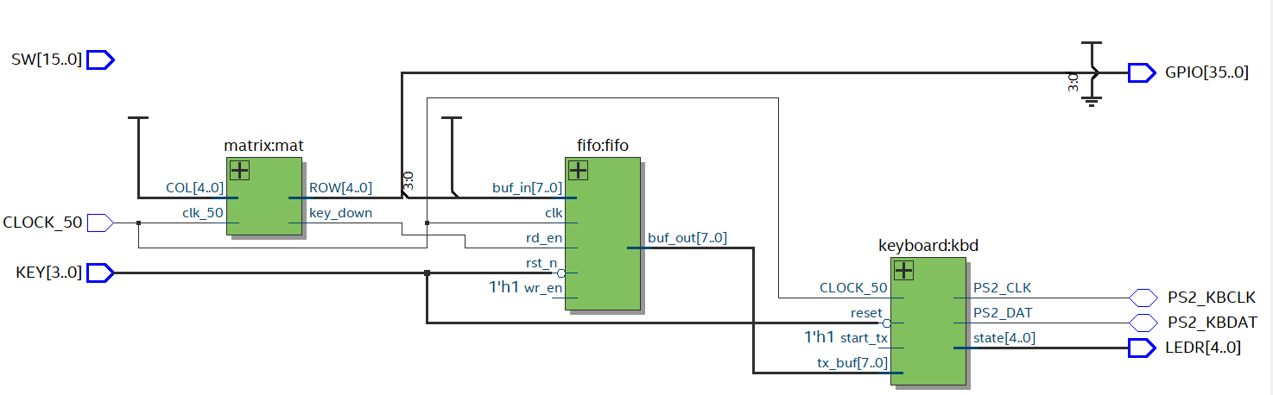

图表 18 前几部分的综合

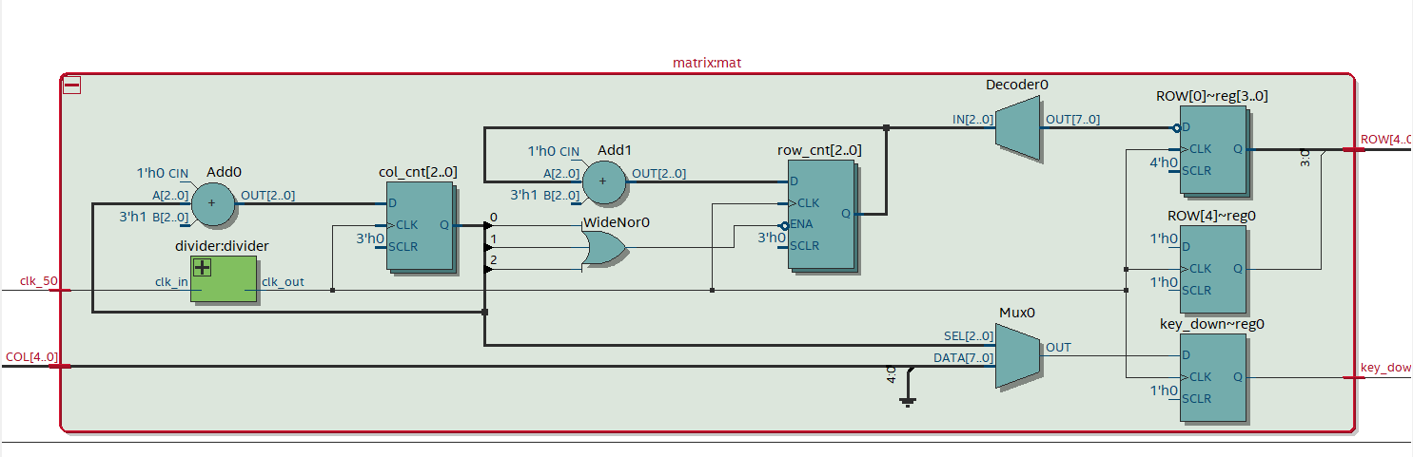

图表 19 矩阵扫描

## 总结

很遗憾，面对串行的PS/2总线，FPGA无法发挥并行计算的优势. ☹

# PART 7 点亮LED

## 题目分析

从主机读取CapsLock和NumLock并通过板载LED实时显示。

## 原理分析

主机识别到键盘后就会发送LED状态。

#### **代码解读**

## **设计验证**

## 总结

正在努力调试中……

# PART 8 最小系统

## 题目分析

最终本键盘选则拥有6K逻辑单元和144引脚的EP4CE6E22C8N来实现。

## 原理分析

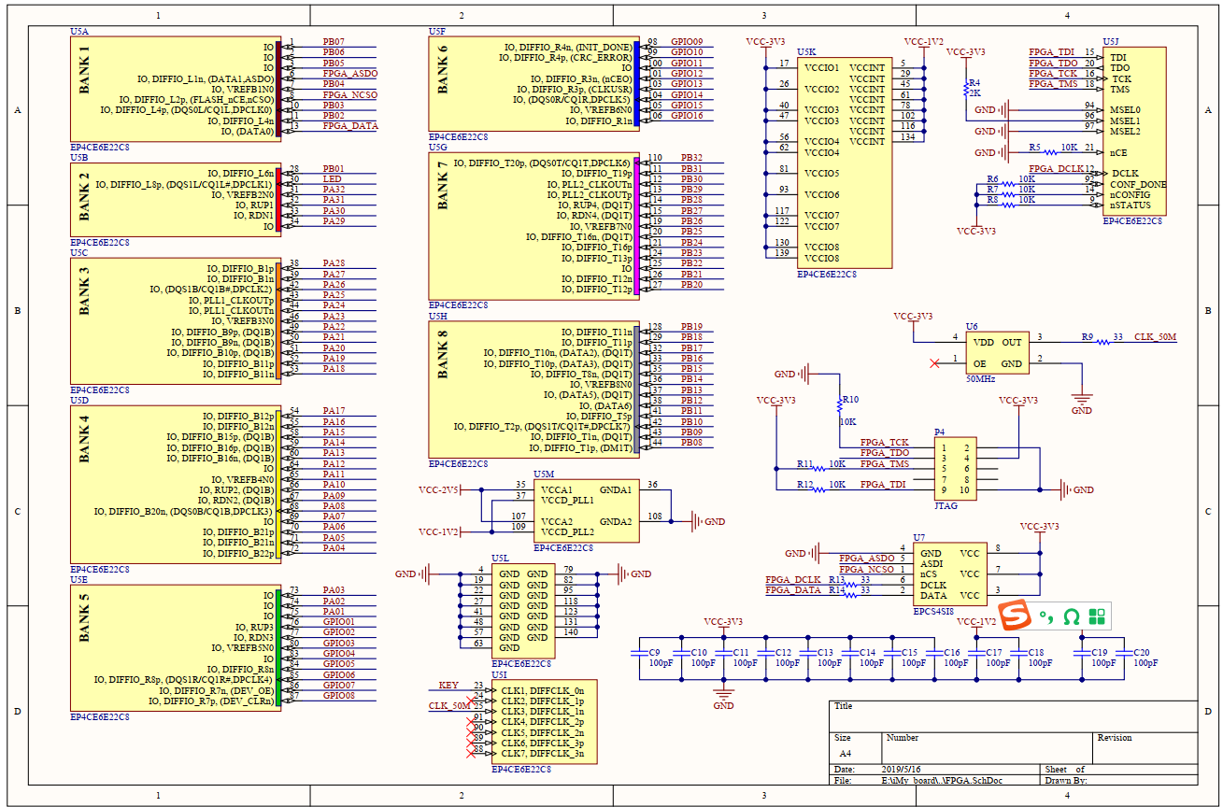

图表 20 Cyclone IV E最小系统原理图

#### **代码解读**

无

## **设计验证**

还没画完……

## 总结